Darstellung von Natriumchlorid – Säure reagiert mit einer Lauge
Dieser Versuch zeigt die Möglichkeit der Herstellung von Kochsalz (Natriumchlorid) aus Natriumhydroxid und Salzsäure.
Gefahrenstoffe
Salzsäure (0,1 M) |  |  | H: 290
Natronlauge (0,1 M)
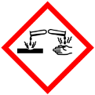 | 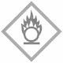 | 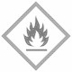

Materialien: 3 Bechergläser, Gasbrenner, Dreifuß
Chemikalien: 0,1 M Salzsäure, 0,1 M Natronlauge
Durchführung: 20 mL Salzsäure werden in ein 50 mL Becherglas mit 20 mL Natronlauge überführt. Das Becherglas wird auf einen Dreifuß gestellt und erhitzt. Die Hitze ist mit beginnendem Siedevorgang etwas zu reduzieren. Die Lösung wird eingedampft, bis weiße Kristalle ausfallen.
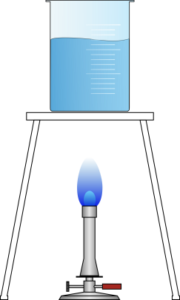
Abbildung 1 Lösung aus Natronlauge und Salzsäure beim Eindampfen über dem Gasbrenner.
Beobachtung: Bei der Überführung der Säure in die Lauge entsteht Wärme. Nach dem Eindampfen über dem Gasbrenner bleibt ein weißer kristalliner Stoff im Becherglas zurück.
Deutung: ${NaOH}_{(aq)}+ {HCl}_{(aq)} → {NaCl}_{(aq)}+ {H_{2}O}_{(l)}$${NaOH}_{(aq)}+ {HCl}_{(aq)} → {NaCl}_{(s)}+ {H_{2}O}_{(l)}$${Na}_{(aq)}^{+}+{Cl}_{(aq)}^{-}+ H_{\left(aq\right)}^{+}+ {Cl}_{(aq)}^{-} → {NaCl}_{(s)}+ {H_{2}O}_{(l)}$
Die Neutralisation ist eine exotherme Reaktion, bei der folglich Wärme abgegeben wird. Durch die Eindampfung wird das Lösungsmittel abgezogen. Die die Löslichkeit von Natriumchlorid sinkt folglich und es fällt kristallin aus.
Entsorgung: Das Salz kann in den Feststoffabfall gegeben werden.
Natrium- und Chloridionen sollten im Anschluss nachgewiesen werden. Für Natrium bietet sich eine Flammenfärbung an, welche bei postivem Nachweis orange ist. Chloridionen lassen sich durch Silbernitrat nachweisen, welche als Silberchlorid ausfallen.
Es bietet sich hier an, die Nachweisreaktionen im Vorfeld sowohl mit Natronlauge als auch mit Salzsäure durchzuführen. Salzsäure ist negativ für Natriumionen, so wie Natronlauge negativ auf Chloridionen ist. Wird die Konzentrationen der Chemikalien auf 30%ige Lösungen erhöht, sieht man auch ohne Eindampfen einen weißen kristallinen Niederschlag. Jedoch ist die Neutralisationsreaktion heftiger.

